**Hoofdstuk 7: Limieten** ( Analyse 2: vanaf p 38)

**1. Limietbegrip**

**1.1 Voorbeelden**

**1.2 Definitie** p 42

**1.3 Linker- en rechterlimiet in een getal** p 43

**1.4 De voltooide rechte** p 47

**1.5 Oneigenlijke limieten** p 48

Oefeningen p 56-57: nr 1, 2, 5, 6(g,h), 9(e) + extra oefeningen 1-4

**2. Berekenen van limieten**

**2.1 Limiet van een veeltermfunctie** p 58

**2.2 Limiet van een rationale functie** p 60

Oefeningen 1, 2, 4, 9 p 70-72

**3. Het getal van Euler**

**4. Asymptoten met limieten**

**4.1 Verticale asymptoten** p 74-75

**4.2 Horizontale asymptoten** p 76

**4.3 Schuine asymptoten** p 77-78

Oefeningen 1, 2, 3 p 83 + extra oefening 5

Extra oefening 1: Bepaal de limiet van f in a, als ze bestaat, door aflezing van de grafiek van f.

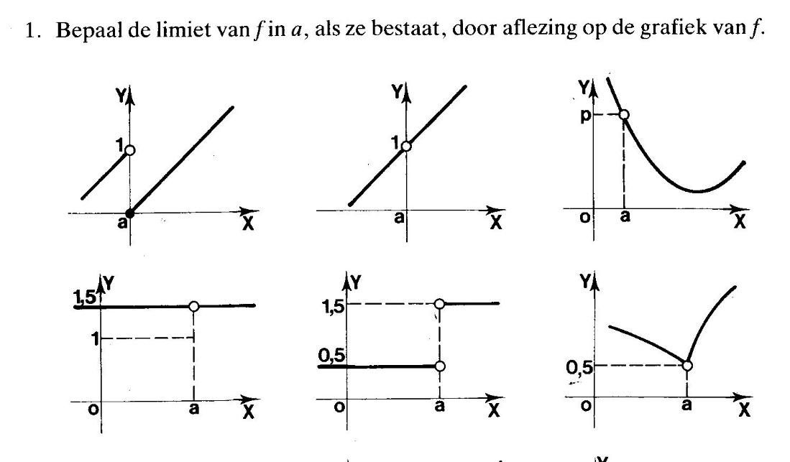

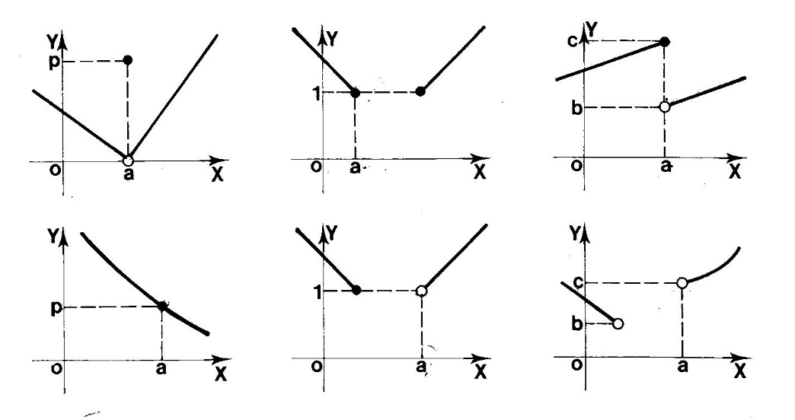

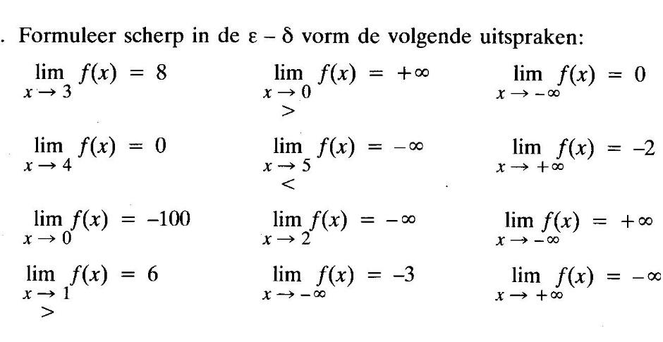Extra oefening 2: Formueer in de ε-δ- vorm:

Extra oefening 3: Welke betekenis hebben de volgende uitdrukkingen?

:

Extra oefening 4:

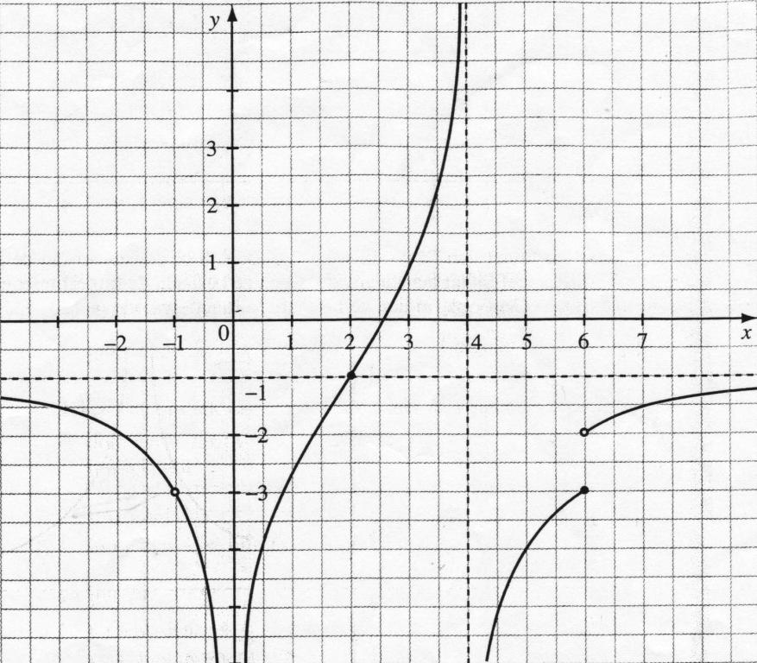

Bepaal aan de hand van de grafiek de limiet van de functie in -∞, +∞, -1, 0, 2, 4, 6. Wanneer de limiet niet bestaat, geef je de linker- en rechterlimiet

Extra oefening 5: 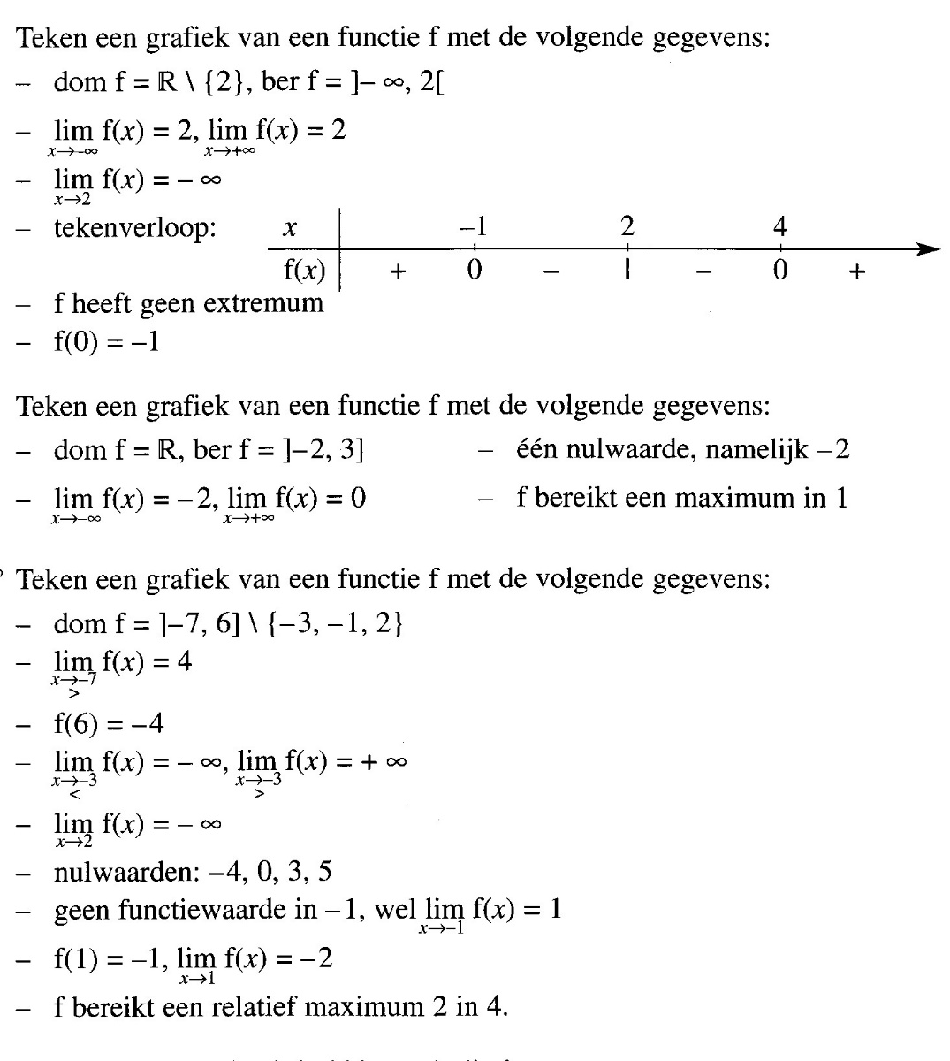

1)

2)

3)